9

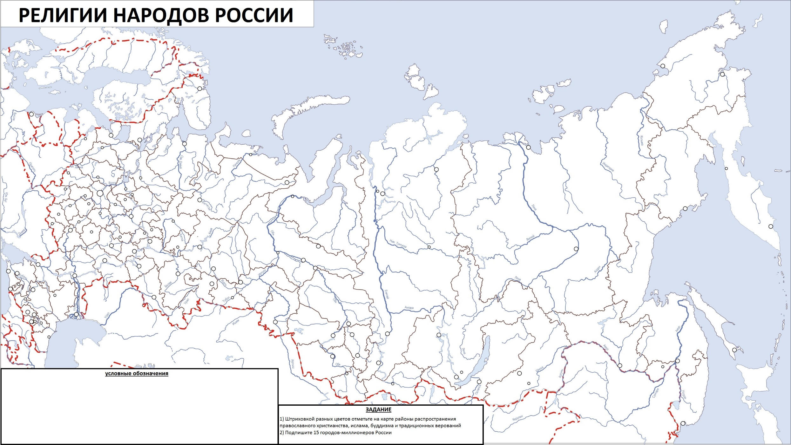
ФАМИЛИЯ ______________________________

